**Laboratorio 18**

Suma de las cantidades e importe de todas las entregas realizadas durante el 97.

SELECT E.Cantidad, SUM((M.Costo * E.Cantidad) + (M.PorcentajeImpuesto/100)) as Total

FROM Entregan E, Materiales M

WHERE M.Clave = E.Clave AND E.Fecha between '01/01/97' AND '31/12/97'

GROUP BY E.Cantidad

Imagen que contiene captura de pantalla

Descripción generada con confianza alta

Para cada proveedor, obtener la razón social, número de entregas e importe total de las entregas realizadas.

SELECT RazonSocial, COUNT(E.RFC) as 'Número de Entregas', SUM((M.Costo * E.Cantidad) + (M.PorcentajeImpuesto/100)) as Total

FROM Proveedores Pr, Entregan E, Materiales M

WHERE Pr.RFC = E.RFC AND E.Clave = M.Clave

GROUP BY RazonSocial

Imagen que contiene captura de pantalla

Descripción generada con confianza muy alta

Por cada material obtener la clave y descripción del material, la cantidad total entregada, la mínima cantidad entregada, la máxima cantidad entregada, el importe de total de las entregas de aquellos materiales en los que la cantidad promedio entregada sea mayor a 400.

SELECT E.Clave, M.Descripcion, SUM(E.Cantidad) as 'Cantidad Total', MIN(E.Cantidad) as 'Cantidad mínima entregada', MAX(E.Cantidad) as 'Cantidad máxima entregada', SUM((M.Costo * E.Cantidad) + (M.PorcentajeImpuesto/100)) as 'Importe total'

FROM Materiales M, Entregan E

WHERE M.Clave = E.Clave

GROUP BY E.Clave, M.Descripcion

HAVING AVG(E.Cantidad) > 400

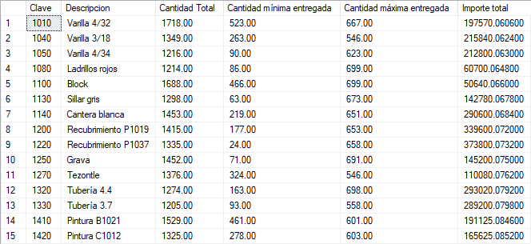

Para cada proveedor, indicar su razón social y mostrar la cantidad promedio de cada material entregado, detallando la clave y descripción del material, excluyendo aquellos proveedores para los que la cantidad promedio sea menor a 500.

SELECT Pr.RazonSocial, AVG(E.Cantidad) as 'Cantidad Promedio', M.Clave, M.Descripcion

FROM Proveedores Pr, Entregan E, Materiales M

WHERE Pr.RFC = E.RFC AND M.Clave = E.Clave

GROUP BY Pr.RazonSocial, M.Clave, M.Descripcion

HAVING AVG(E.Cantidad) >= 500

Imagen que contiene captura de pantalla

Descripción generada con confianza muy alta

Mostrar en una sola consulta los mismos datos que la consulta anterior, pero para dos grupos de proveedores: aquellos para los que la cantidad promedio entregada es menor a 370 y aquellos para los que la cantidad promedio entregada sea mayor a 450.

SELECT Pr.RazonSocial, AVG(E.Cantidad) as 'Cantidad Promedio', M.Clave, M.Descripcion

FROM Proveedores Pr, Entregan E, Materiales M

WHERE Pr.RFC = E.RFC AND M.Clave = E.Clave

GROUP BY Pr.RazonSocial, M.Clave, M.Descripcion

HAVING AVG(E.Cantidad) < 370 OR AVG(E.Cantidad) > 450

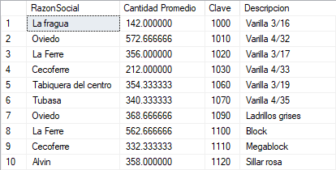

(34 columnas)

Clave y descripción de los materiales que nunca han sido entregados.

Imagen que contiene pared, interior

Descripción generada con confianza alta

Razón social de los proveedores que han realizado entregas tanto al proyecto “Vamos México” como al proyecto “Querétaro Limpio”.

SELECT DISTINCT RazonSocial

FROM Proveedores Pr, Proyectos P, Entregan E

WHERE Pr.RFC = E.RFC AND P.Numero = E.Numero AND Denominacion LIKE 'Vamos Mexico' AND RazonSocial IN(

SELECT RazonSocial

FROM Proveedores Pr, Proyectos P, Entregan E

WHERE Pr.RFC = E.RFC AND P.Numero = E.Numero AND Denominacion LIKE 'Queretaro Limpio')

Imagen que contiene captura de pantalla

Descripción generada con confianza muy alta

Descripción de los materiales que nunca han sido entregados al proyecto “CIT Yucatán”.

SELECT Descripcion

FROM Materiales M, Entregan E

WHERE M.Clave = E.Clave AND E.Numero NOT IN (SELECT E.Numero

FROM Entregan E, Proyectos P

WHERE E.Numero = P.Numero AND P.Denominacion LIKE 'CIT Yucatan')

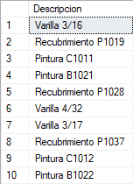

(124 renglones)

Razón Social y promedio de cantidad entregada de los proveedores cuyo promedio de cantidad entregada es mayor de la cantidad entregada por el proveedor con el RFC “VAGO780901”.

SELECT RazonSocial, AVG(E.Cantidad) as 'Cantidad promedio'

FROM Proveedores Pr, Entregan E

WHERE Pr.RFC = E.RFC

GROUP BY RazonSocial

HAVING AVG(E.Cantidad) > (SELECT AVG(E.Cantidad)

FROM Proveedores Pr

WHERE Pr.RFC = 'VAGO780901')

Imagen que contiene captura de pantalla

Descripción generada con confianza alta (Sin resultados)

RFC, Razón social de los proveedores que participaron en el proyecto “Infonavit Durango” y cuyas cantidades totales entregadas en el 2000 fueron mayores a las cantidades totales entregadas en el 2001.

SELECT E.RFC, RazonSocial

FROM Proveedores Pr, Entregan E, Proyectos P

WHERE Pr.RFC = E.RFC AND E.Numero = P.Numero AND P.Denominacion LIKE 'Infonavit Durango' AND E.Fecha between '01/01/01' AND '31/12/01'

GROUP BY E.RFC, RazonSocial, E.Fecha

HAVING SUM(E.Cantidad) > ( SELECT SUM(E.Cantidad)

FROM Proveedores Pr, Entregan E, Proyectos P

WHERE Pr.RFC = E.RFC AND P.Numero = E.Numero AND P.Denominacion LIKE 'Infonavit Durango' AND E.Fecha between '01/01/00' AND '31/12/00' )

